TO： 貴公司總經理
台北市公寓大廈管理維護商業同業公會
案 例 宣 導 99.03.31
＜從事電扶梯扶手清潔作業應注意安全，以免滾落造成危害＞
資料來源~臺北市政府勞工局勞動檢查處 99年03月30日
壹、內容概要：
一、99年3月14日上午09時45分時，清潔員陳○○手持拖把獨
自一人於業主公司6樓至5樓之電扶梯樓梯口，執行電扶梯扶手邊框清潔作業(業主尚未營業，電扶梯呈靜止狀態)。
二、陳○○手持之拖把，不慎由6樓扶手邊框往5樓方向滑落，伸手欲將之撿回時，由於身體重心前傾，由6樓沿著電扶梯滾落，造成左小腿、左大腿及屁股上方部分淤血腫脹，頭部亦有腫包。陳○○自行以電話向公司主任報告後，由林主任自行將之送至馬偕紀念醫院就診，當天下午出院自行休養。
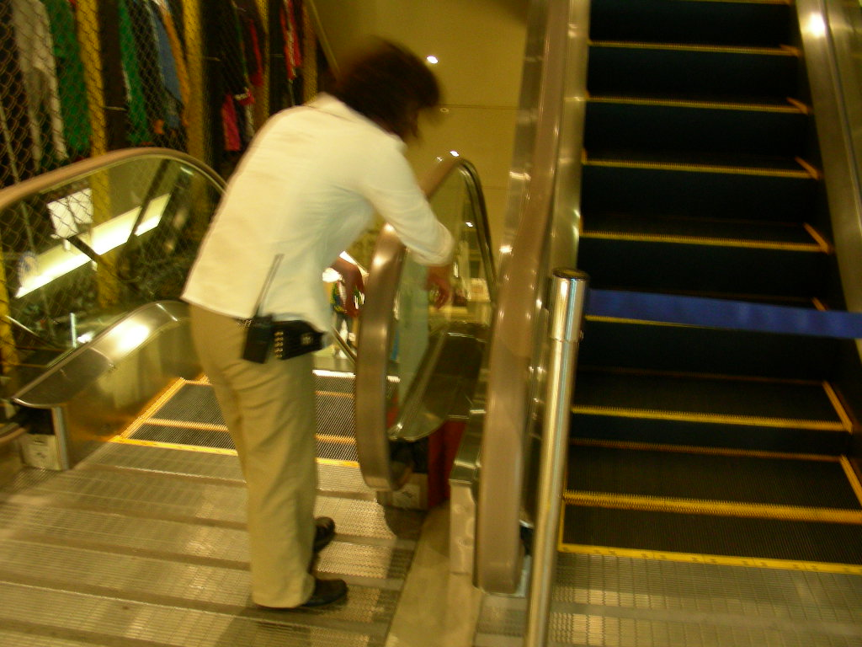
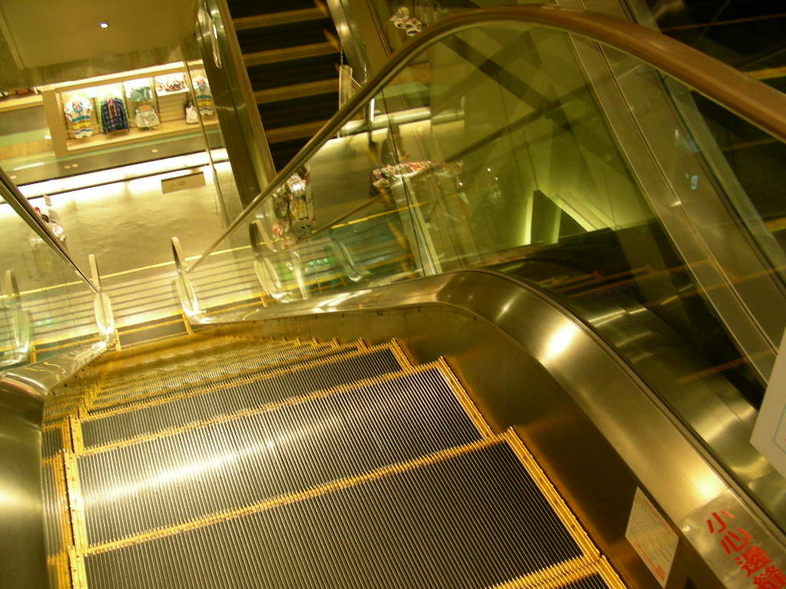
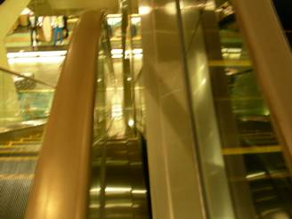

現場實況模擬

勞工滾落之處

勞工作業清潔處

貳、建議事項：
一、勞工於階梯作業時，應採取不使勞工滾落、跌倒之預防措施。
二、確實指派專人在場巡視指揮監督勞工作業，依法採取防止職業災害必要之安全衛生相關規定事項。
三、雇主應訂定勞工安全衛生管理計畫，依計畫執行。

理事長許德康

連絡人：總幹事楊祥堅 地址：台北市忠孝東路五段244號6樓
電話：（02）2345-4335 網址：www.taipeibma.org.tw
傳真：（02）2345-7896 e-mail：taipeibma@yahoo.com.tw

